## 

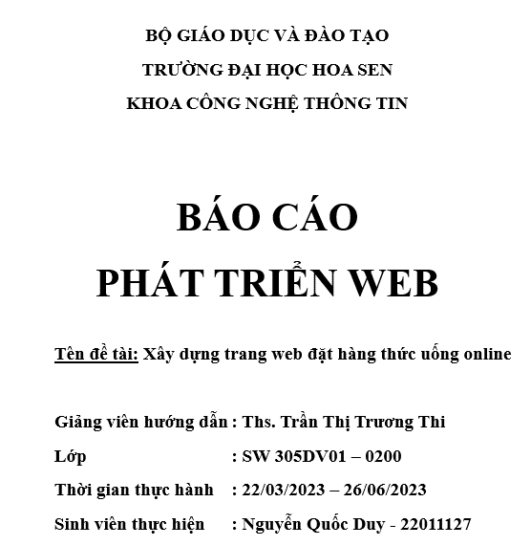

**THÁNG 6 / Năm 2023**

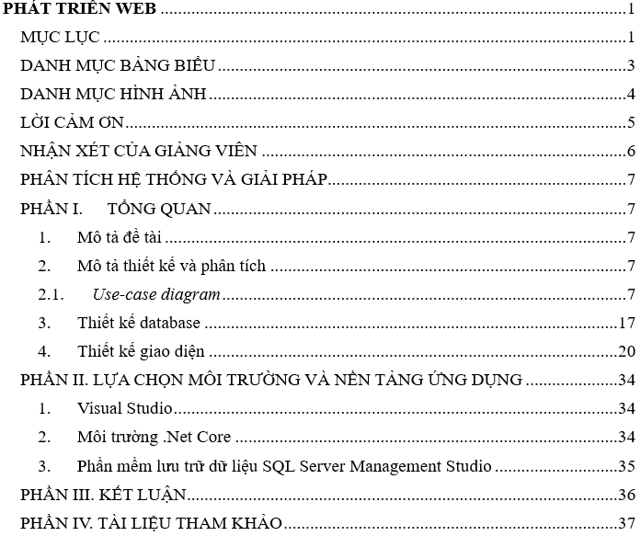

## 

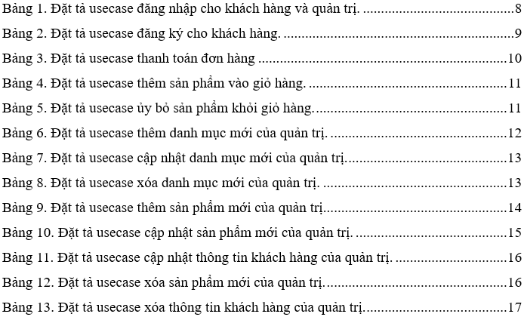

## DANH MỤC HÌNH ẢNH

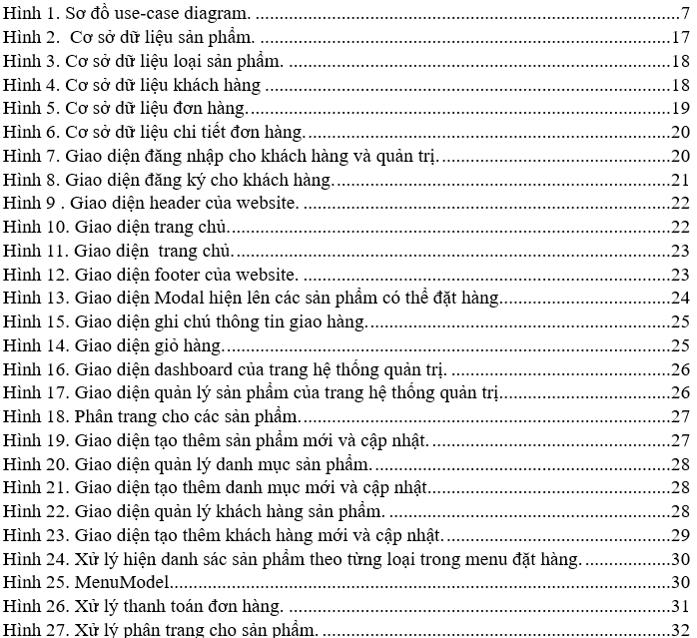

## LỜI CẢM ƠN

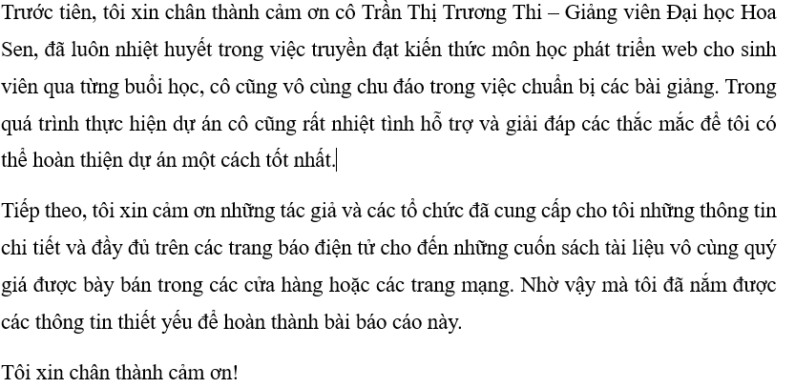

## NHẬN XÉT CỦA GIẢNG VIÊN

## PHÂN TÍCH HỆ THỐNG VÀ GIẢI PHÁP

## TỔNG QUAN

### Mô tả đề tài

### Mô tả thiết kế và phân tích

### *Use-case diagram*

Hình 1. Sơ đồ use-case diagram.

#### Đặt tả Use-case

***Đăng nhập***

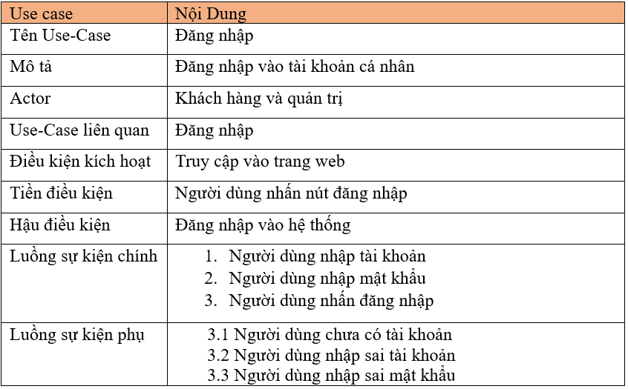

Bảng 1. Đặt tả usecase đăng nhập cho khách hàng và quản trị.

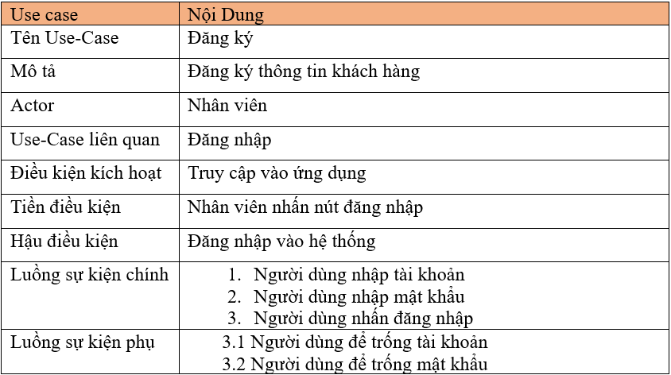***Đăng ký***

Bảng 2. Đặt tả usecase đăng ký cho khách hàng.

###### Thanh toán giỏ hàng

Bảng 3. Đặt tả usecase thanh toán đơn hàng

###### Giỏ hàng

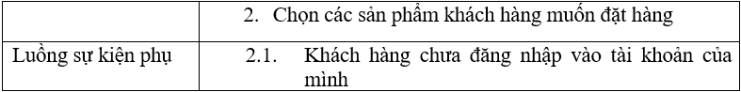

Bảng 4. Đặt tả usecase thêm sản phẩm vào giỏ hàng.

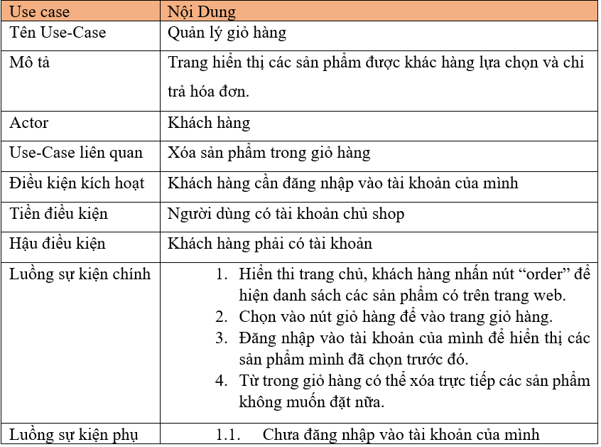

Bảng 5. Đặt tả usecase ủy bỏ sản phẩm khỏi giỏ hàng.

##### Quản trị

###### Quản lý danh mục

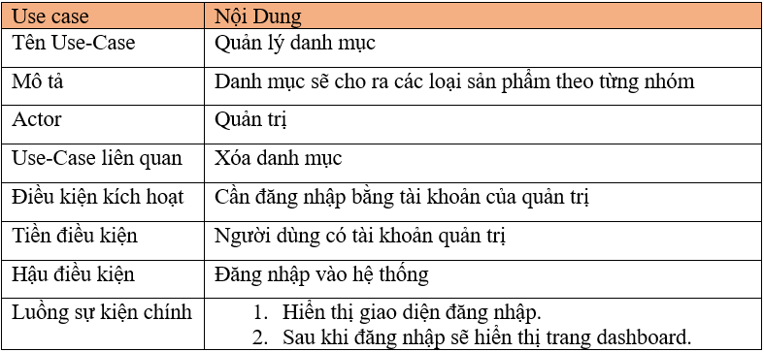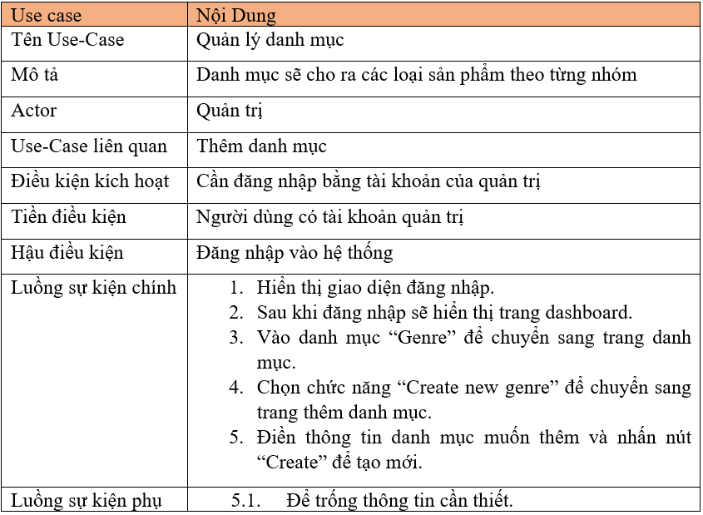

Bảng 6. Đặt tả usecase thêm danh mục mới của quản trị.

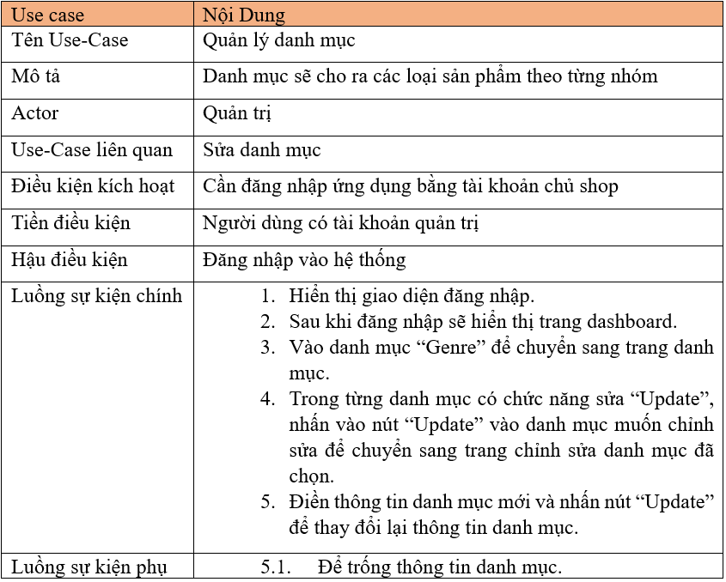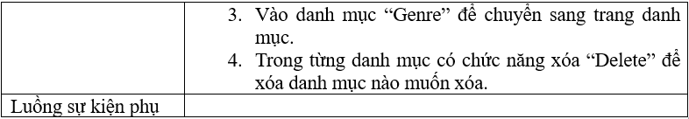

Bảng 7. Đặt tả usecase cập nhật danh mục mới của quản trị.

Bảng 8. Đặt tả usecase xóa danh mục mới của quản trị.

###### Quản lý sản phẩm

Bảng 9. Đặt tả usecase thêm sản phẩm mới của quản trị.

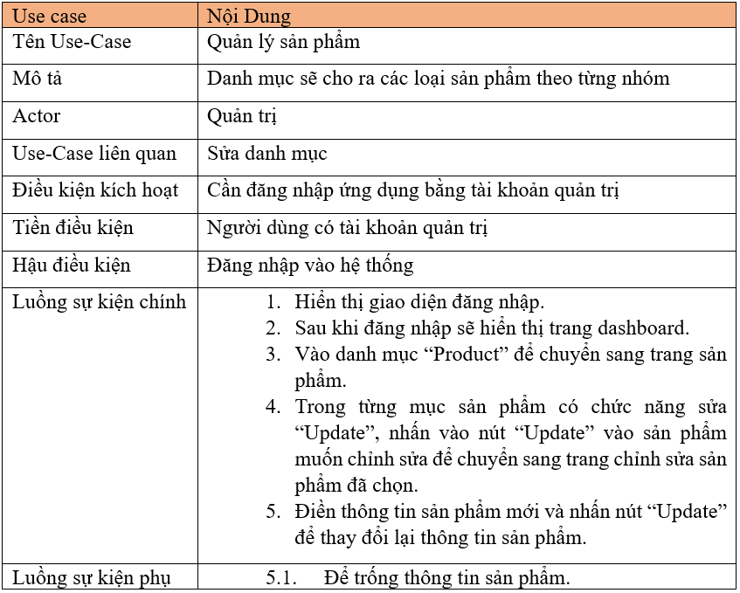

Bảng 10. Đặt tả usecase cập nhật sản phẩm mới của quản trị.

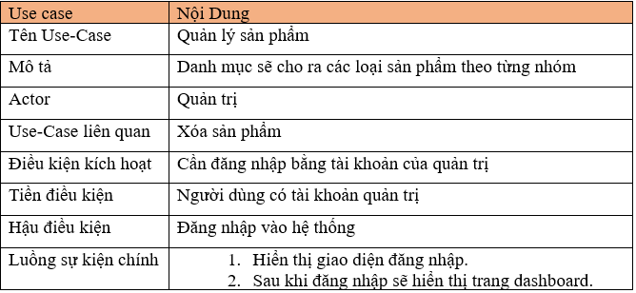

###### Quản lý thông tin khách hàng

Bảng 11. Đặt tả usecase cập nhật thông tin khách hàng của quản trị.

Bảng 12. Đặt tả usecase xóa sản phẩm mới của quản trị.

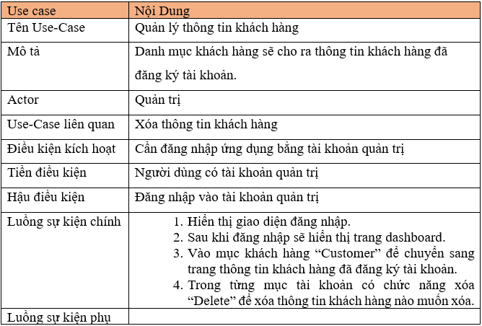

Bảng 13. Đặt tả usecase xóa thông tin khách hàng của quản trị.

### Thiết kế database

#### 3.1. Database product

Các dự liệu lưu trữ gồm có:

* Product ID
* Product Name
* Genre ID
* Price
* Describe
* Discount
* Img Path
* Qantity Saler

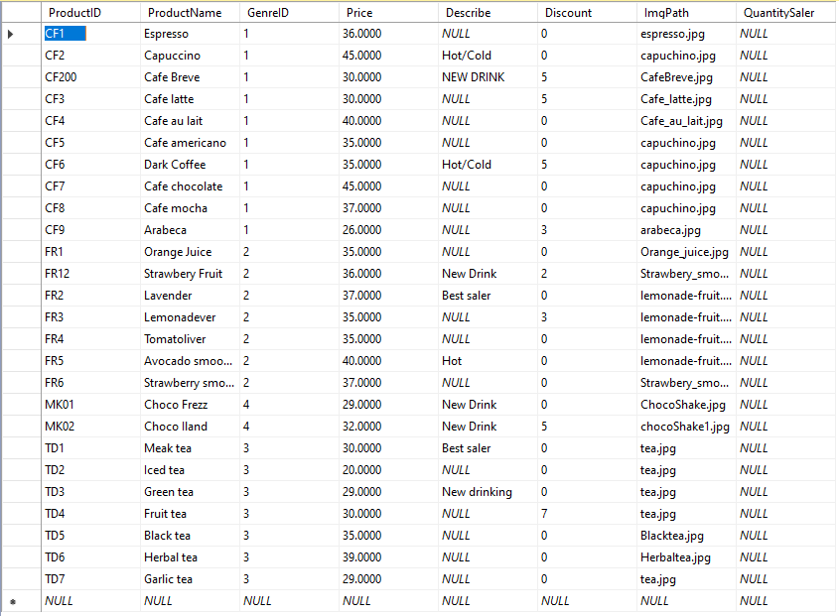

Hình 2. Cơ sở dữ liệu sản phẩm.

#### Database genre

Các dự liệu lưu trữ gồm có:

* Genre ID
* Genre Name

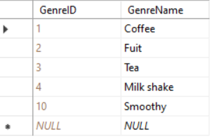

Hình 3. Cơ sở dữ liệu loại sản phẩm.

#### Database customer

Các dự liệu lưu trữ gồm có:

* ID
* Name
* Phone Number
* Address
* Account
* 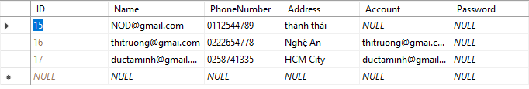Password

Hình 4. Cơ sở dữ liệu khách hàng

#### Database bill

Các dự liệu lưu trữ gồm có:

* Bill ID
* Custome ID
* Address
* Note
* Discount Total Bill
* Total Bill
* Fee Ship
* Phone Number
* Date Receive
* Status

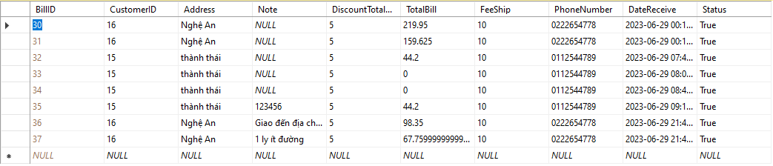

Hình 5. Cơ sở dữ liệu đơn hàng.

#### Database deltai bill

Các dự liệu lưu trữ gồm có:

* Detail ID
* Bill ID
* Product ID
* Quantity
* Price
* Total

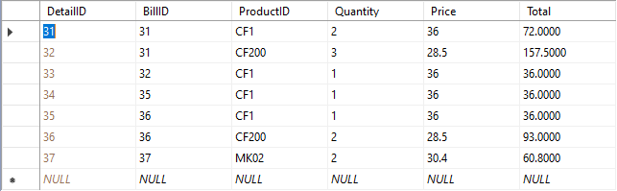

Hình 6. Cơ sở dữ liệu chi tiết đơn hàng.

### Thiết kế giao diện

#### FRONT-END

###### Đăng nhập

Trang đăng nhập dùng để đăng nhập vào tài khaonr của mỗi khách hàng. Nếu đăng nhập bằng tài khoản khách hàng trang sẽ trả về giao diện trang chủ, nếu là tài khoản quản trị thì sẽ trả về trang chủ của quản trị là về trang quản lý hệ thống.

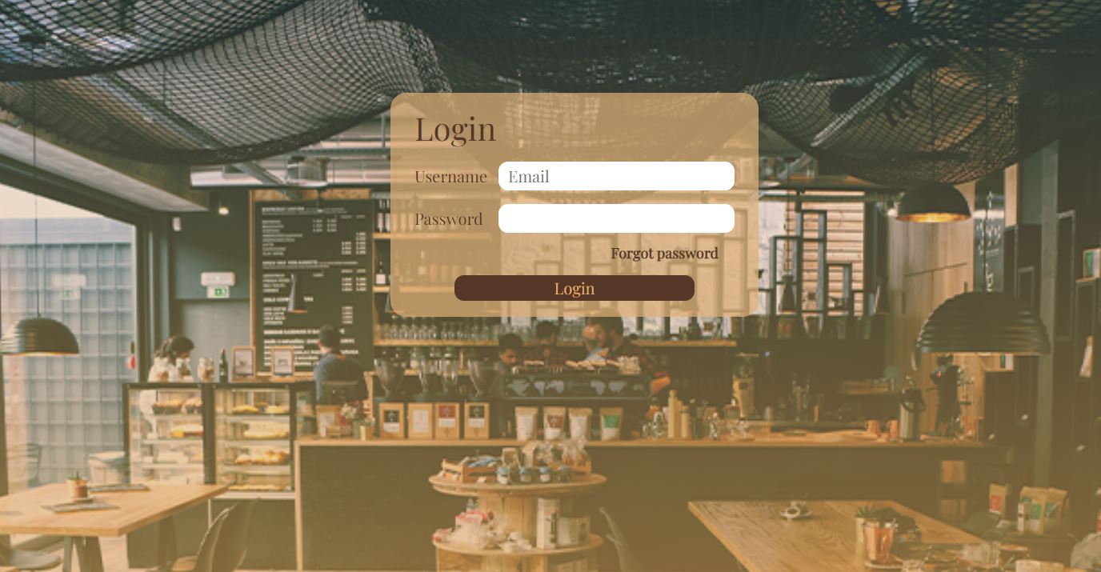

Hình 7. Giao diện đăng nhập cho khách hàng và quản trị.

###### Đăng ký

Trang đăng ký thành viên mới, nếu không đăng ký thì hệ thống sẽ không cho phép đặt hàng tại trang web.

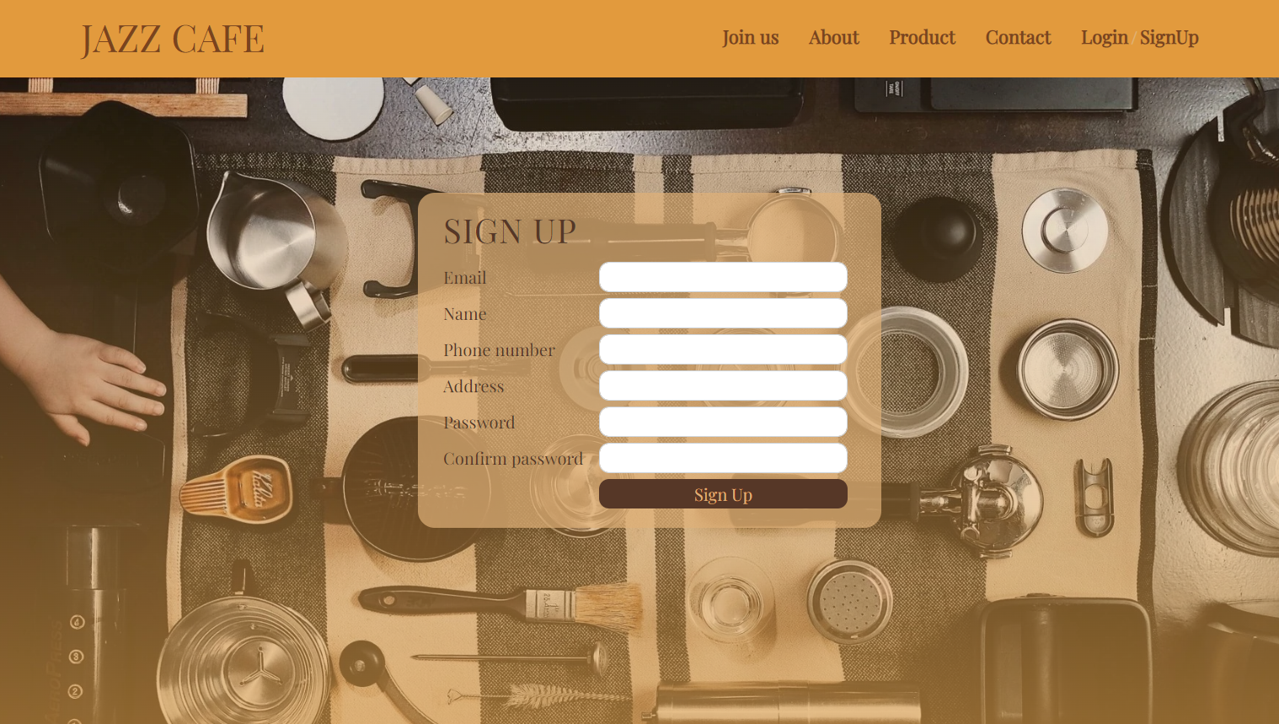

Hình . Giao diện đăng ký.

##### Khách hàng

###### Trang chủ

Hình . Giao diện header của website.

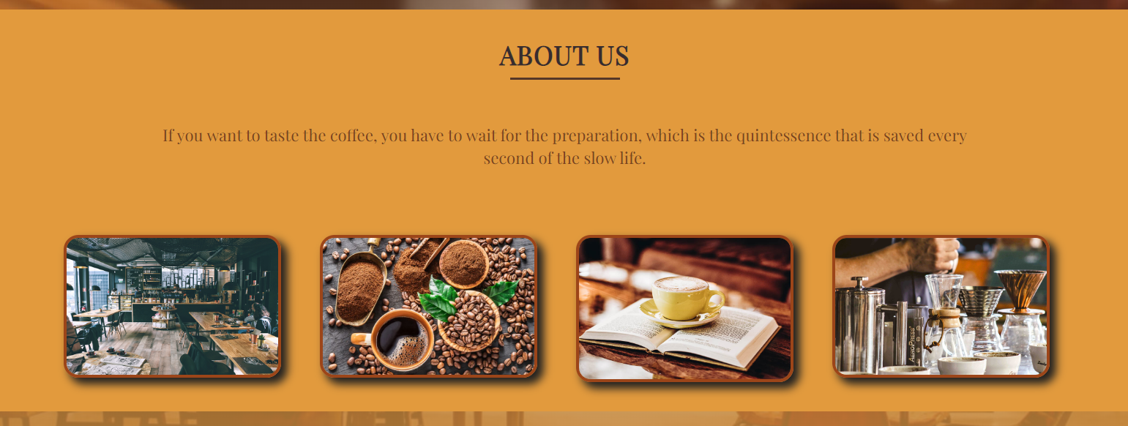

Hình 10. Giao diện trang chủ.



Hình 11. Giao diện trang chủ.

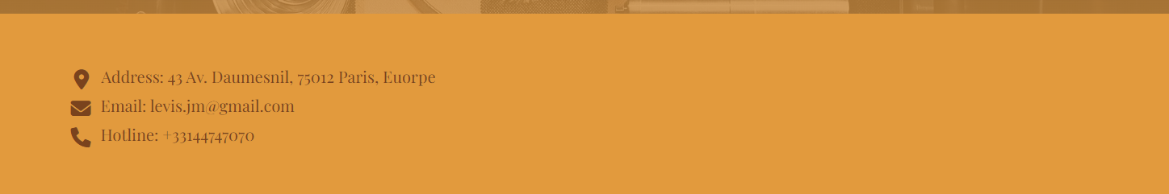

Hình 12. Giao diện footer của website.

###### Đặt hàng

Hình 13. Giao diện Modal hiện lên các sản phẩm có thể đặt hàng.

###### Giỏ hàng

Trong trang giỏ hàng có thể xem được các sản phẩm đã chọn trước đó. Phía dước có chức năng “Fill Infomation” để người dùng điền thông tin cần thiết để có thể giao hàng và chức năng “Pay” là thanh toán.

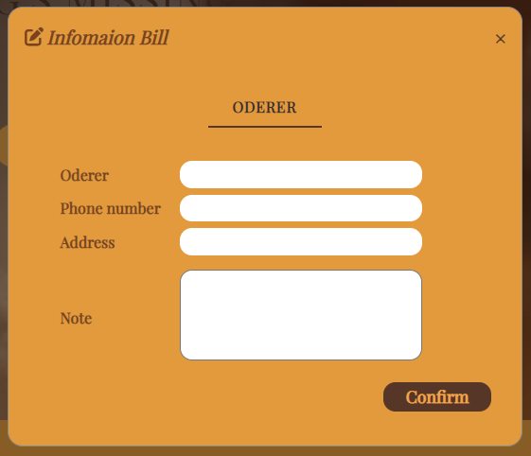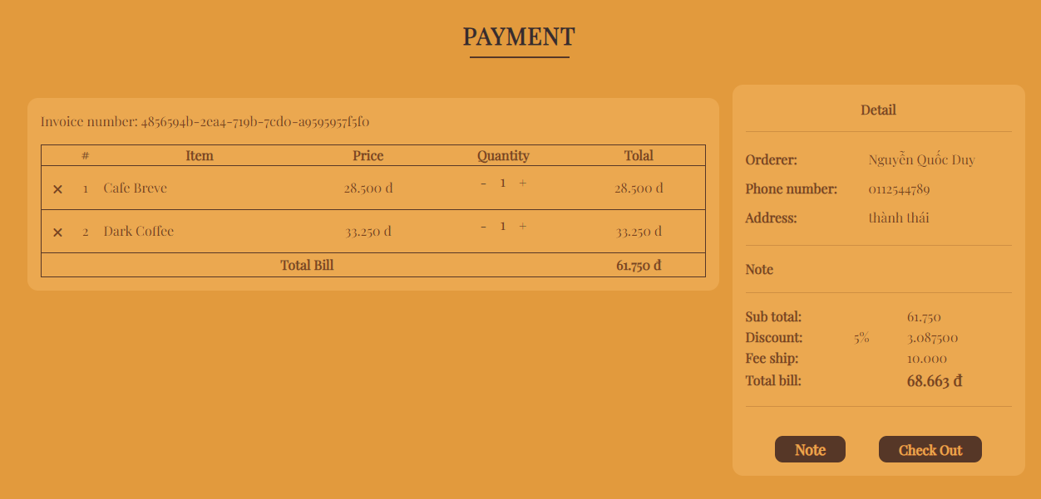

Hình 15. Giao diện ghi chú thông tin giao hàng.

Hình 14. Giao diện giỏ hàng.

##### Quản trị

###### Dashboard

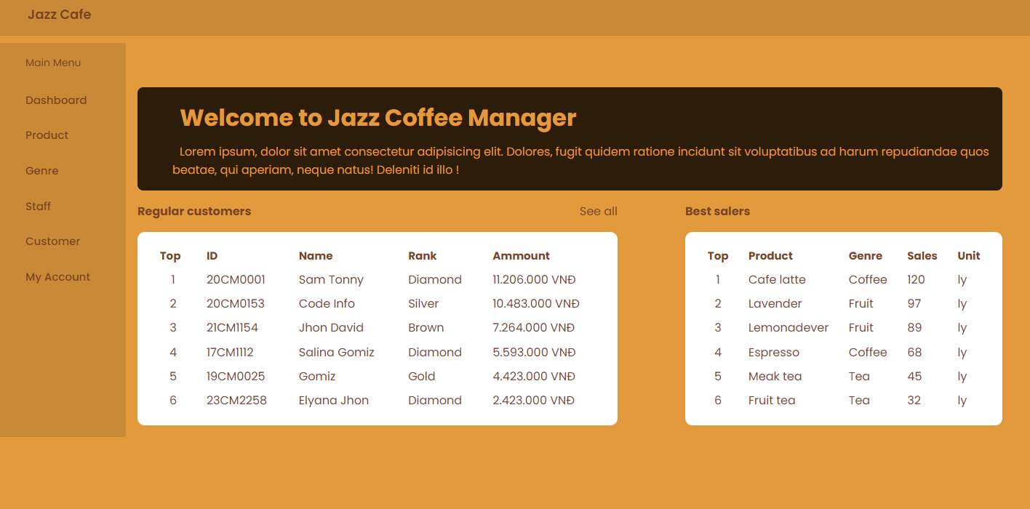

Hình 16. Giao diện dashboard của trang hệ thống quản trị.

###### Quản lý sản phẩm

Hình 17. Giao diện quản lý sản phẩm của trang hệ thống quản trị.

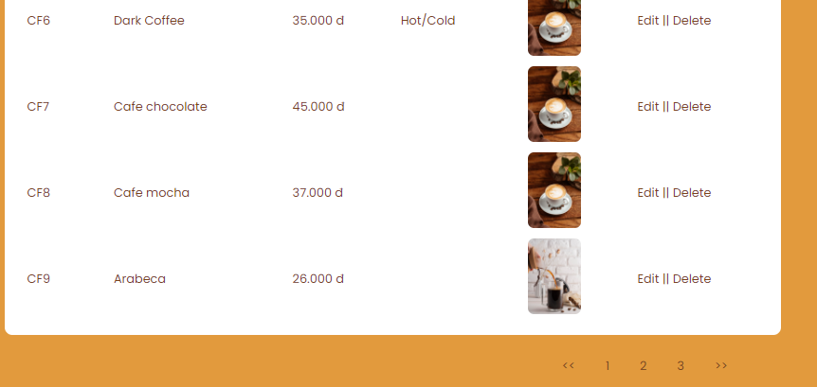

Hình 18. Phân trang cho các sản phẩm.

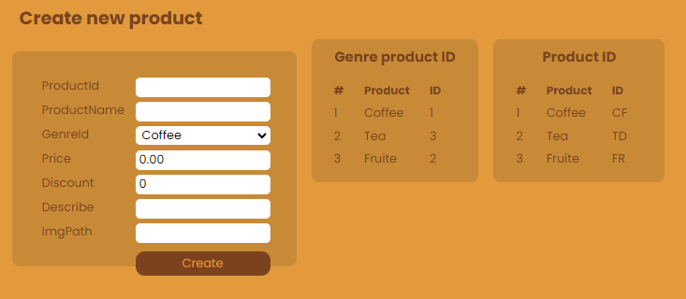

Hình 19. Giao diện tạo thêm sản phẩm mới và cập nhật.

###### 

Hình 20. Giao diện quản lý danh mục sản phẩm.

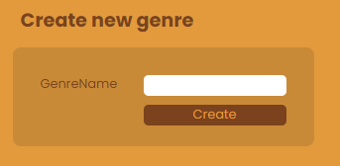

Hình 21. Giao diện tạo thêm danh mục mới và cập nhật.

###### Quản lý thông tin khách hàng

Hình 22. Giao diện quản lý khách hàng sản phẩm.

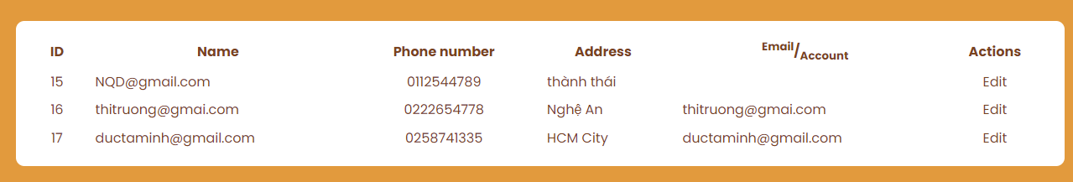

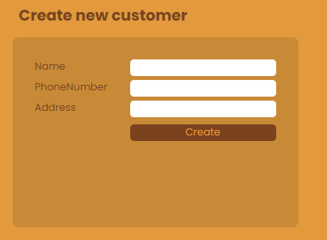

Hình 23. Giao diện tạo thêm khách hàng mới và cập nhật.

#### BACK-END

##### Khách hàng

###### Controllers

* + - * 1. CartController (giỏ hàng)
* 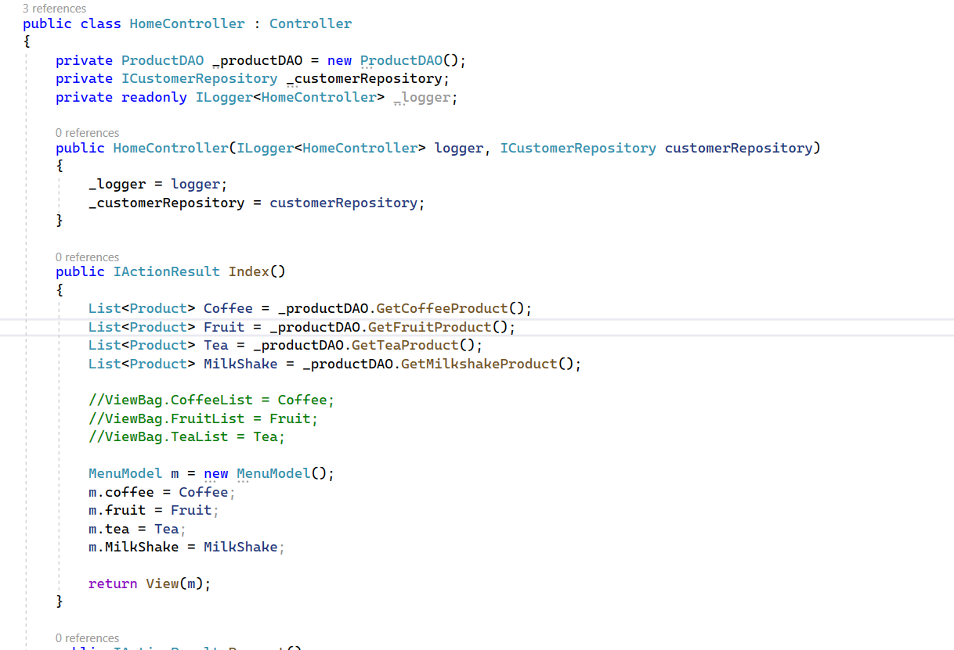**Xử lý phương thức Index lấy menu theo từng loại sản phẩm**

Hình 24. Xử lý hiện danh sác sản phẩm theo từng loại trong menu đặt hàng.

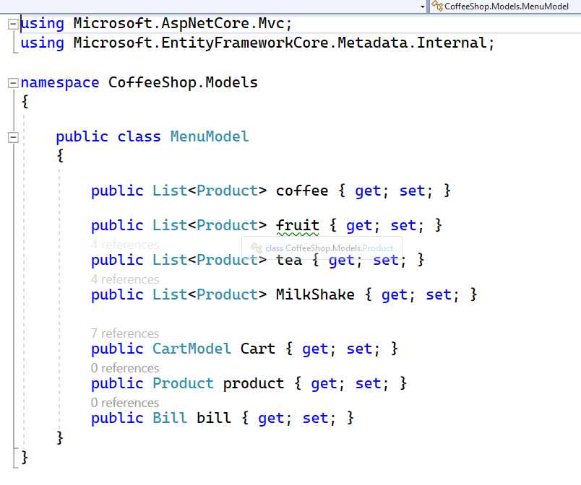

Hình 25. MenuModel.

* 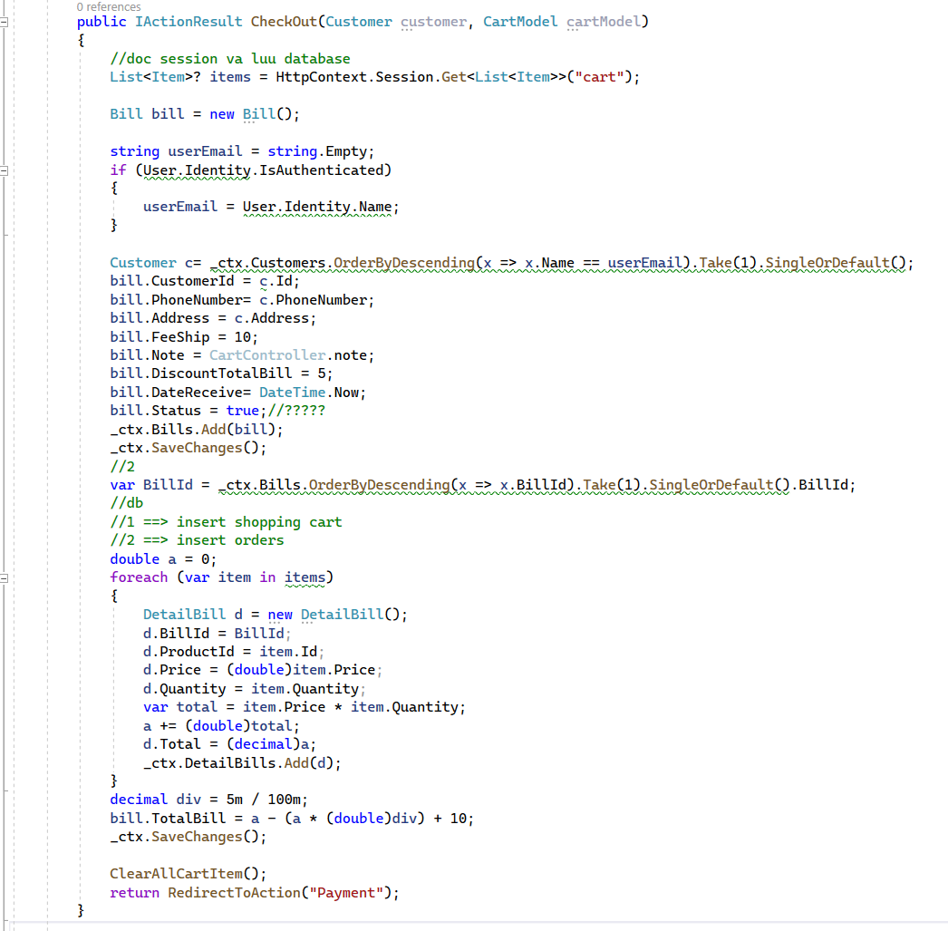**Xử lý phương thức CheckOut**

Hình 26. Xử lý thanh toán đơn hàng.

##### Quản trị

* Xử lý phân trang cho sản phẩm

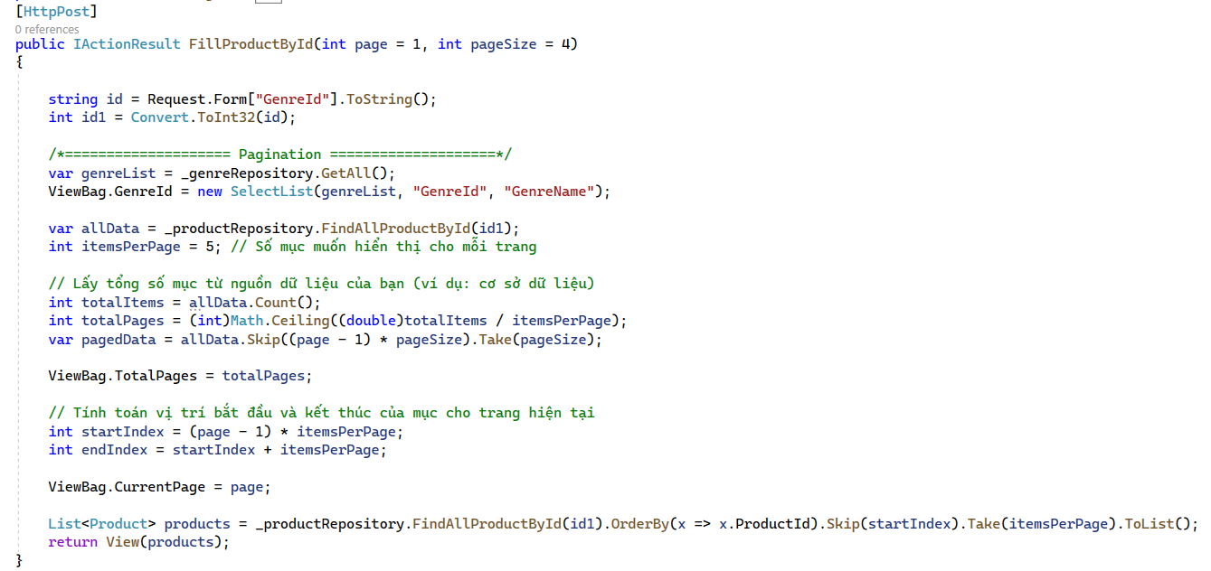

Hình 27. Xử lý phân trang cho sản phẩm.

## PHẦN II. LỰA CHỌN MÔI TRƯỜNG VÀ NỀN TẢNG ỨNG DỤNG

### Visual Studio

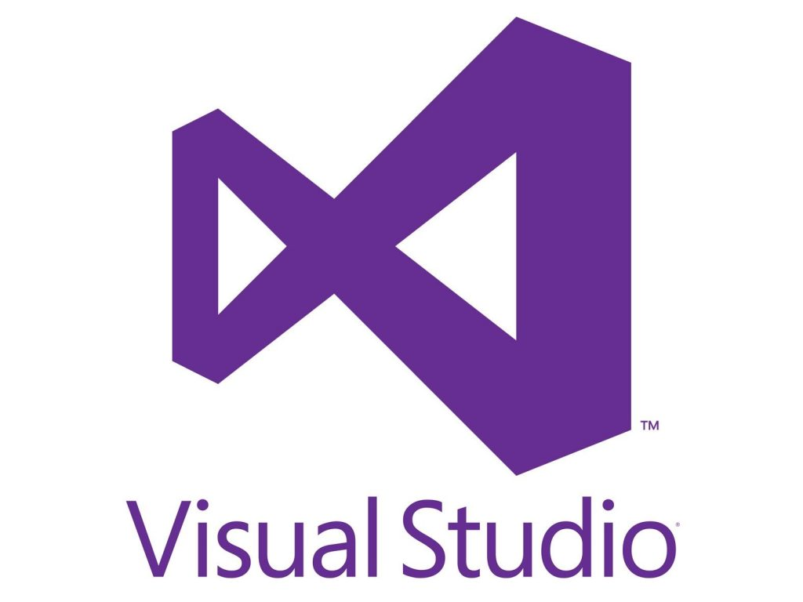

### Môi trường .Net Core



### Phần mềm lưu trữ dữ liệu SQL Server Management Studio



## PHẦN III. KẾT LUẬN

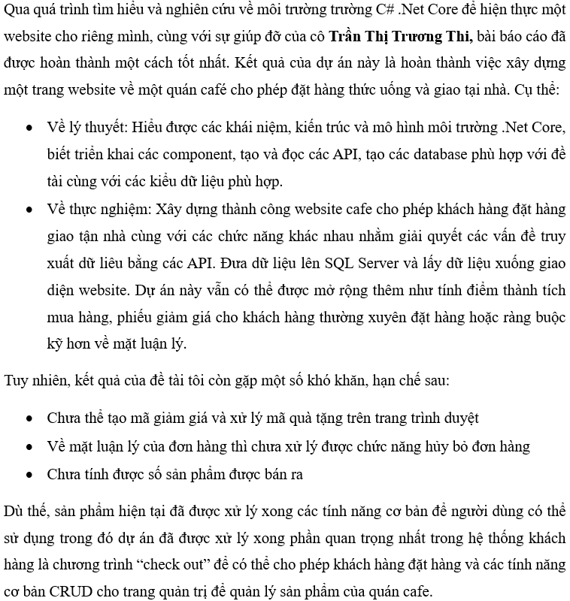

## PHẦN IV. TÀI LIỆU THAM KHẢO

